ҚЫСҚА МЕРЗІМДІ ЖОСПАР

Тақырып:10 саны мен цифры |  |  |  |  | Мектеп: Әлкей Марғұлан атындағы №40мектеп-лицейі
Пәні:математика |  |  |  |  | Мұғалімнің аты-жөні:Беркінбай Н.Ә
Сынып: 1  Күні: |  |  |  |  | Қатысқандар саны: |  |  | Қатыспағандар саны:
Сабаққа негізделген оқу мақсаты (мақсаттары) |  |  | 1.4.1.1. цифрлар мен сандарды ажырата білу,бір таңбалы сандарды түрлі тәсілдермен (нүктелер жиынтығымен,таяқшалармен,т.б.)көрсету ,сандық түзудің бойында көрсету ;цифрлар жазу
Сабақ мақсаттары |  |  | Барлық оқушылар:
 |  |  | - цифрлар мен сандарды ажырата алады,бір таңбалы сандарды түрлі тәсілдермен (нүктелер жиынтығымен,таяқшалармен,т.б.)көрсете алады,сандық түзудің бойында көрсете алады ;цифрлар жаза алады;
 |  |  | Оқушылардың басым бөлігі:
 |  |  | - 10 санын өсу және кему ретімен жаза алады;берілген есептерді шеше алады;
 |  |  | Кейбір оқушылар:
 |  |  | 10-ға дейінгі сандардан өрнек құрастыра алады,сандардың құрамын табады;
Бағалау критерийлері: |  |  | цифрлар мен сандарды ажыратады,бір таңбалы сандарды түрлі тәсілдермен (нүктелер жиынтығымен,таяқшалармен,т.б.)көрсетеді ,сандық түзудің бойында көрсетеді ;10 санын өсу және кему ретімен жаза алады;есептерді шеше алады;
Тілдік мақсаттар: |  |  | Оқушылар:құрастыру,мысал келтіру,көрсету,жазу,шешу
Негізгі сөздер мен тіркестер:
Он-десять-ten
 |  |  | Сыныптағы диалог/жазылым үшін пайдалы тілдік бірліктер:
Пәнаралық байланыс |  |  | Көркем еңбек,ағылшын
Құндылықтарды дарыту  «Мәңгілік Ел» |  |  | Ынтымақтастық, шығармашылық
Алдыңғы оқу |  |  | Біртаңбалы сандар туралы түсініктері бар
Жоспар
Жоспарланған уақыт | Жоспарланған жаттығулар (төменде жоспарланған жаттығулармен қатар, ескертпелерді жазыңыз) |  |  |  |  |  | Ресурстар
Сабақтың басы :  Ұйымдастыру кезеңі  2 мин | Психологиялық ахуал орнату. Шаттық шеңбері.  Армысың, алтын күн!  Армысың, жұмыр жер!  Армысың, табиғат!  Армысыз, адамзат!  Армысыңдар, достарым! |  |  |  |  |  | Слайд
Негізгі бөлім  5 мин  10 мин  5 мин  3 мин  7 мин  10 мин | "Шашылған сандарды жинау" ойыны арқылы сабақтың тақырыбын ашу.Кестедегі суретті пайдаланып 9 бен 1 - дің қосындысы сандар қатарында 9 - дан кейін тұратын сан, ал оны жазу үшін жаңа цифр алынбайды, бірақ ол белгілі екі цифр 1 және 0 арқылы белгіленетіні айтылып, жазылып көрсетіледі: 9 + 1 = 10  1-тапсырма.Белсенді оқыту  Д/Ж. «Тез ойла» ойыны. Сандық сәулемен жұмыс жасау.  10 санын түрлі тәсілдермен көрсет және сандық түзудің бойында көрсет. Кеспе цифрлармен 1-ден 10-ға дейінгі сандарды жаз.  Мақсаты:10 санын түрлі тәсілдермен және сандық түзудің бойында көрсету;цифрларды жазу;  Белсенді оқыту әдісі .  Оқушылар өздігінен берілген тәсілдермен 10 санын жасап,сандық түзудің бойында көрсетіп,түсіндіру барысында белсенділік орын алады  Дескриптор:  -сан мен цифрды ажыратты;  -10 санын түрлі тәсілдермен көрсетті;  -сандық түзудің бойында көрсетті;  -цифрларды жазды;  Дағды:білу ,түсіну,қолдану  ҚБ: Жетістік баспалдағы оқушылар баспалдақтың қай тұсында тұрғанын белгілейді, түсініктеме береді.  Ж/Ж.  Белсенді оқыту  Гүлдерді орналасу ретіне қарай сәйкес сандармен байланыстырыңыз  Дескриптор:  - гүлдерді өсу ретімен санай отырып, сәйкес санмен байланыстырады;  - 10 көлеміндегі сандарды кему ретімен жазады.  Мақсаты:10 санын өсу және кему ретімен жазу;берілген есептердің мәнін табу;  Сергіту сәті: «Ха-ха, хи-хи»  Оқушылар орындарынын тұрып, он қолдарын айналдарып қазақ тілінде 6-ға дейін санайды. Сол қолдарын айналдырып орыс тілінде санайды. Екі қолдарын ойналдырып ағылшын тілінде санайды.  3-тапсырма: «Домино» ойыны  Есептерді шығар  Мақсаты: берілген есептердің мәнін табу  Дескриптор:  -Берілген есептердің мәнін табады;  Белсенді оқыту әдісі:  Оқушылар жұптасып берілген суреттерге сүйеніп 10 санын өсу және кему ретімен сәйкестендіріп ,берілген есептердің мәнін түсіндіріп жазу барысында белсенділік оқыту әдісі орын алады  Дағды:Білу ,түсіну,қолдану,талдау  ҚБ: «Сен маған, мен саған» әдісі арқылы оқушылар бір-бірін бағалайды  4-тапсырма.  Д/Ж.  Шығарып көр.«Сандардың құрамын тап»  Берілген сандардан өрнек құрастыр.  Мақсаты:10-ға дейінгі сандардан өрнек құрастыру;сандардың құрамын табу  Дескриптор:  -10 санының құрамын тапты;  -10-ға дейінгі сандардан өрнек құрастырды;  Дағды:логикалық ойлау,шығару,түсіндіру  ҚБ: «Бағдаршам»әдісі арқылы оқушылар бір-бірін бағалайды.  Жасыл- түсіндім және басқа түсіндіре аламын;  Сары - жартылай түсіндім;  Қызыл- шығаруда қиналдым. |  |  |  |  |  |   Нүктелер жиынтығы,таяқшалар,кеспе цифрлар  0 1 2 3 4 5 6 7 8 9 10  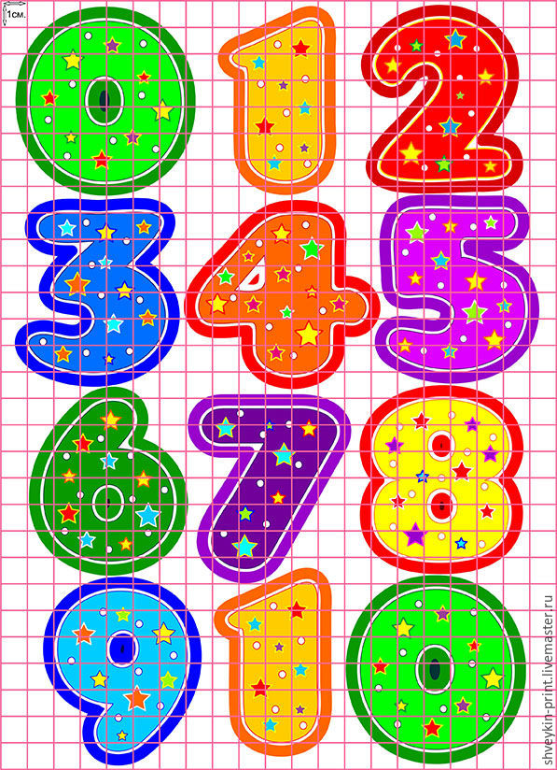  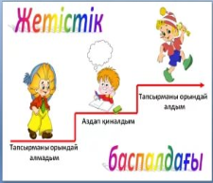  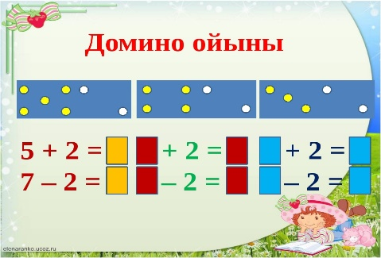  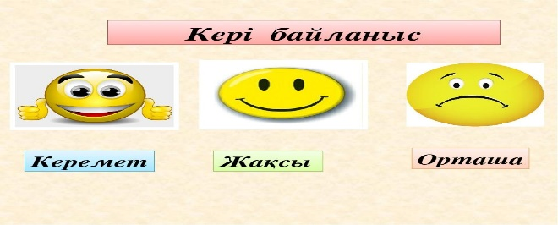  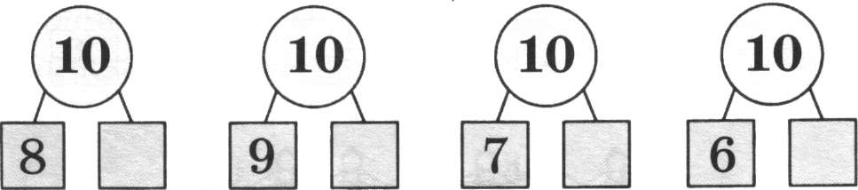  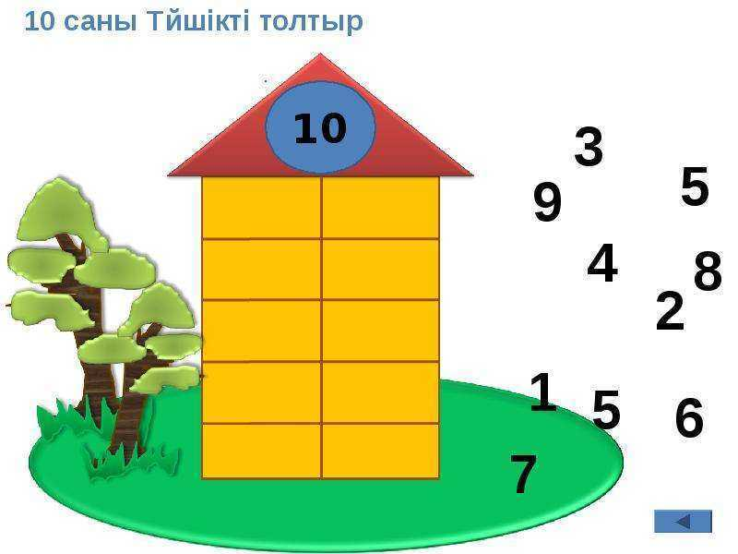  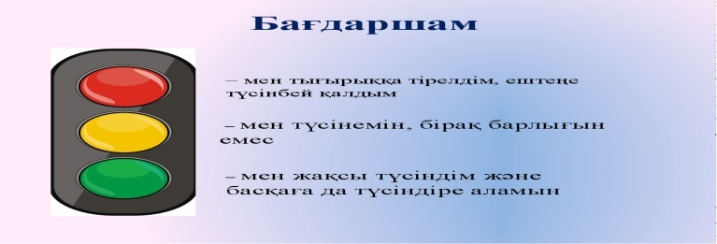
Рефлексия  3 мин | 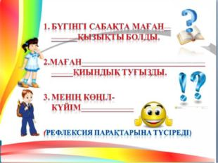 |  |  |  |  |  | Рефлексия парағы
Қосымша ақпарат

Саралау – Сіз қосымша көмек көрсетуді қалай жоспарлайсыз? Сіз қабілеті жоғары оқушыларға тапсырманы күрделендіруді қалай жоспарлайсыз? |  |  |  | Бағалау –  Оқушылардың үйренгенін тексеруді қалай жоспарлайсыз? |  | Пәнаралық байланыс  Қауіпсіздік және еңбекті қорғау ережелері  АКT-мен байланыс  Құндылықтардағы байланыс
- Дара және жұптық жұмыстарда байқалады |  |  |  | Бағалау-дескрипторларға сай тапсырманың орындалуын қадағалау.Сабаққа белсене қатысқан балаларға мадақтау сөздер айтамын. «Жетістік баспалдағы» арқылы оқушылар баспалдақтың қай тұсында тұрғанын белгілейді, түсініктеме береді.  «Сен маған, мен саған» әдісі арқылы оқушылар бір-бірін бағалайды  «Бағдаршам»әдісі арқылы оқушылар бір-бірін бағалайды. |  | - Қалам,қарындаш,қайшымен жұмыс жасаған кездк қауіпсіздік ережесін үнемі еске салып отыру
Рефлексия  Сабақ / оқу мақсаттары шынайы ма?  Бүгін оқушылар не білді?  Сыныптағы ахуал қандай болды?  Мен жоспарлаған саралау шаралары тиімді болды ма?  Мен берілген уақыт ішінде үлгердім бе?  Мен өз жоспарыма қандай түзетулер енгіздім және неліктен? |  | Төмендегі бос ұяшыққа сабақ туралы өз пікіріңізді жазыңыз. Сол ұяшықтағы Сіздің сабағыңыздың тақырыбына сәйкес келетін сұрақтарға жауап беріңіз.
Қорытынды бағамдау
Сабақта қандай екі нәрсе табысты болды (оқытуды да, оқуды да ескеріңіз)?
1:Оқушыларды сабақтың әр кезеңінде бағалау

2:Деңгейіне қарай тапсырма беру

Қандай екі нәрсе Сіздің сабағыңызды жақсарта алады (оқытуды да, оқуды да ескеріңіз)?

1: Сабақ нәтижесіне көңіл бөлу

2:Рефлексия

Сабақ барысында мен сынып немесе жекелеген оқушылар туралы менің келесі сабағымды жетілдіруге көмектесетін не білдім?

